|  |  |
| --- | --- |
| Gerb-BMSTU_01 | **Министерство науки и высшего образования Российской Федерации**  **Федеральное государственное бюджетное образовательное учреждение**  **высшего образования**  **«Московский государственный технический университет**  **имени Н.Э. Баумана**  **(национальный исследовательский университет)»**  **(МГТУ им. Н.Э. Баумана)** |

ФАКУЛЬТЕТ **ИНФОРМАТИКА И СИСТЕМЫ УПРАВЛЕНИЯ**

КАФЕДРА **КОМПЬЮТЕРНЫЕ СИСТЕМЫ И СЕТИ (ИУ6)**

НАПРАВЛЕНИЕ ПОДГОТОВКИ **09.04.01 Информатика и вычислительная техника**

**Отчет по лабораторной работе 8**

***по дисциплине «Языки программирования для работы с большими данными»***

Вариант 2

Студент ИУ6-21М **\_\_\_\_\_\_\_\_\_\_\_\_\_\_\_\_\_ Прокопенко М. О.**

(Группа) (Подпись, дата) (И.О.Фамилия)

Руководитель **\_\_\_\_\_\_\_\_\_\_\_\_\_\_\_\_\_ Степанов П. В.**

(Подпись, дата) (И.О.Фамилия)

*2020 г.*

**Задание:** Реализовать многопоточное приложение “Робот”. Надо написать робота, который умеет ходить. За движение каждой его ноги отвечает отдельный поток. Шаг выражается в выводе в консоль LEFT или RIGHT.

**Код программы:**

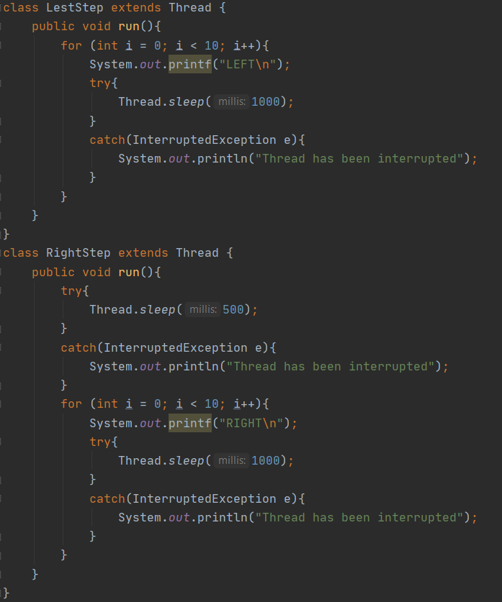

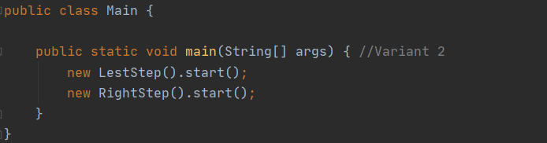

Проверка правильности работы:

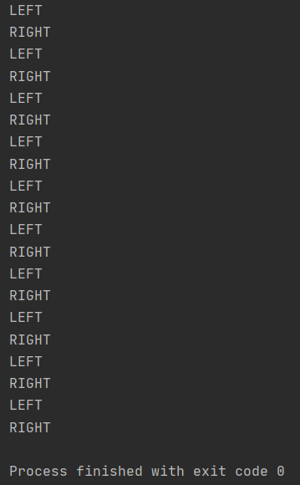

**Вывод:** Программа использует многопоточность для параллельного вывода в консоль. За счет задержек слова появляются последовательно. Программа работает корректно.